**TUGAS STATISTIKA DAN PROBABILITAS**

**NAMA : I MADE ARY WIDNYANA**

**NIM : 1202230004**

**KELAS : IT 06 – 01**

1. Buatlah program sederhana yang dapat mengecek apakah huruf yang dimasukan adalah vocal atau konsonan

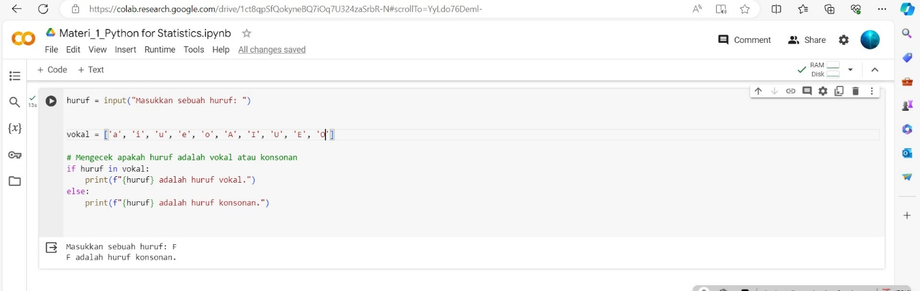

1. Buatlah Program python dengan menggunakan conditional statement untuk mencek apakah suatu list tersebut merupakan bilangan ganjil atau genap. Jika bilangan tersebut ganjil, apakah bilangan tersebut bisa dibagi 3 atau tidak.

